

actividad 5: sistemas informaticos

CONFIGURACIÓN Y SEGURIDAD MV



14 de marzo de 2023

ies aguadulce

**INDICE POR INICIO DE ACTIVIDADES:**

**ACTIVIDAD 1……………………………………..pág. 2**

**ACTIVIDAD 2……………………………………..pág. 3**

**ACTIVIDAD 3……………………………………..pág. 7**

**ACTIVIDAD 4……………………………………..pág. 12**

**ACTIVIDAD 5……………………………………..pág. 16**

**ACTIVIDAD 6……………………………………..pág. 19**

**ACTIVIDAD 7……………………………………..pág. 20**

**ACTIVIDAD 8……………………………………..pág. 24**

**ACTIVIDAD 9……………………………………..pág. 26**

**ACTIVIDAD 10……………………………………..pág. 29**

**Actividad 1.- Estructura departamental.**

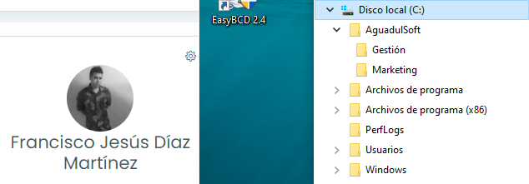

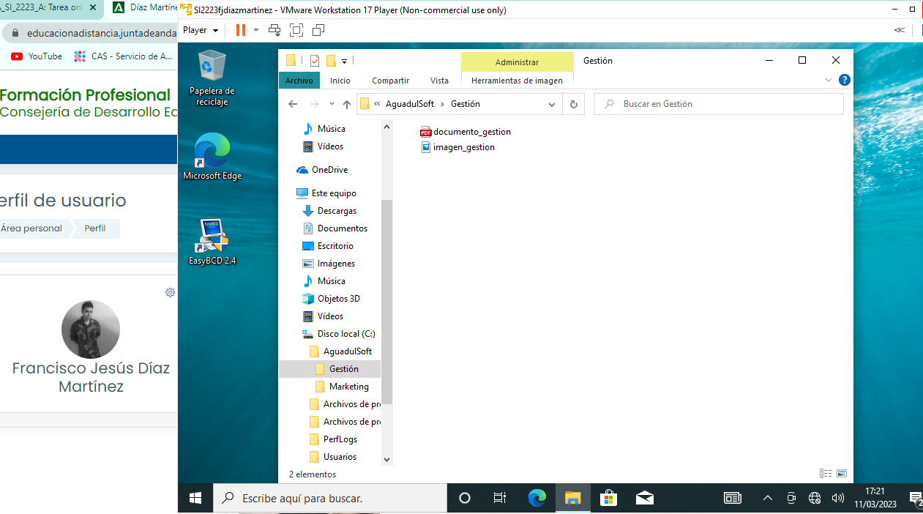En esta primera captura, observamos la estructura departamental que se nos solicita. Desde la raíz del disco local en el que está instalado el sistema.

Por otra parte, en esta captura y en la siguiente, mostramos el tipo de documento solicitado en cada carpeta, dentro de la máquina virtual creada en la tarea 4.

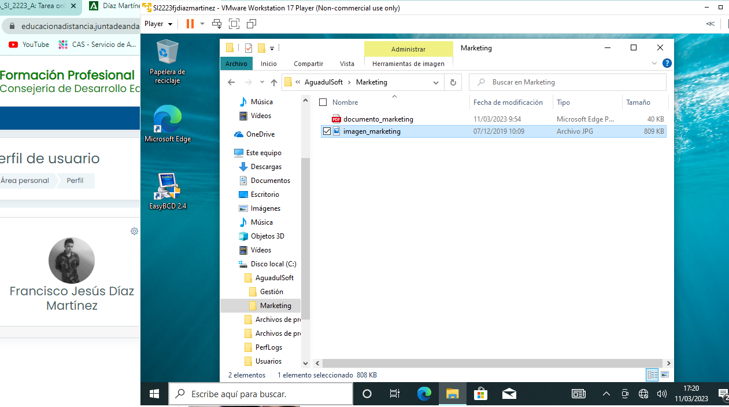

#### Actividad 2.- Cuentas de usuarios locales.

Como se nos indica en la tarea, debemos de crear 4 nuevos usuarios. Para poder hacerlo, necesitamos llegar a la gestión de usuarios. En mi caso lo he hecho mediante el método siguiente:

* Panel de control>Sistema y seguridad>Herramientas administrativas>Administración de equipos>Usuarios y grupos locales> Usuarios
* Una vez en este directorio, sobre la parte central hacemos click derecho y creamos un nuevo usuario.
* El diálogo de la captura de arriba muestra la interfaz de creación de un nuevo usuario.

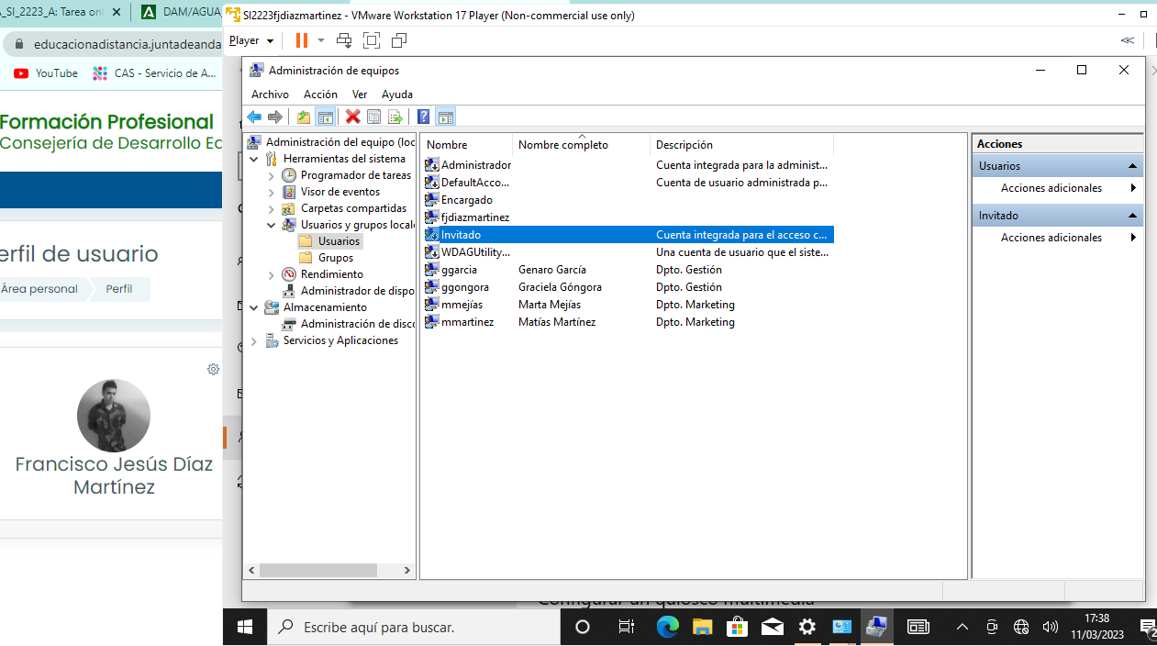

Una vez aprendido el proceso anterior, creamos todas las cuentas de usuario con las características que nos solicitaban. Nombre en forma de “**primeraInicial+apellido**”, nombre completo y el departamento al que corresponden en el campo de descripción.

Son un total de cuatro usuarios locales con permisos limitados.

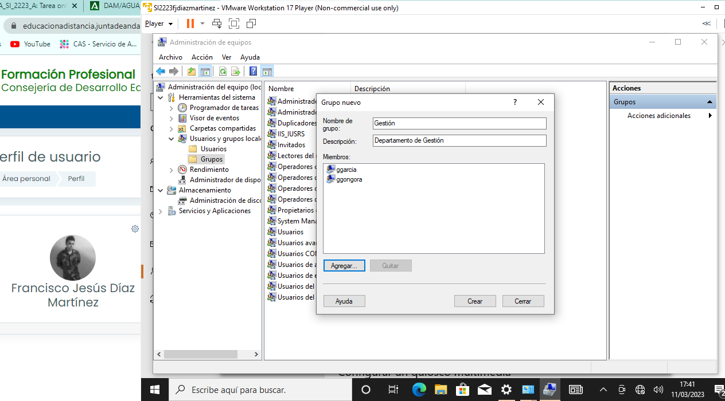  
  
  
Tal y como hicimos en el apartado anterior, debajo de la carpeta en la que nos encontrábamos, vemos la carpeta correspondiente a “Grupos”, y es aquí donde debemos pinchar (Para llegar a su ubicación tan solo hay que repetir los pasos que se han seguido antes).

Se nos ha solicitado que creemos dos grupos, según los departamentos usados previamente.

Para crear estos grupos, hacemos clic derecho en la ventana principal y pinchamos en el desplegable “**Grupo nuevo**”. Una vez abierta la ventana, deberemos de rellenar los campos de nombre y descripción, así como mediante el botón “**Agregar**” añadir los usuarios que queremos que formen parte de este grupo.

En la nueva ventana que se abre cuando pulsamos “**Agregar**” deberemos de introducir los nombres de usuario, y podremos comprobar que son correctos mediante un botón llamado “**Comprobar**”.

**En el caso de la captura superior, se trata del grupo de gestión y hemos añadido a los usuarios que forman parte de este departamento.**

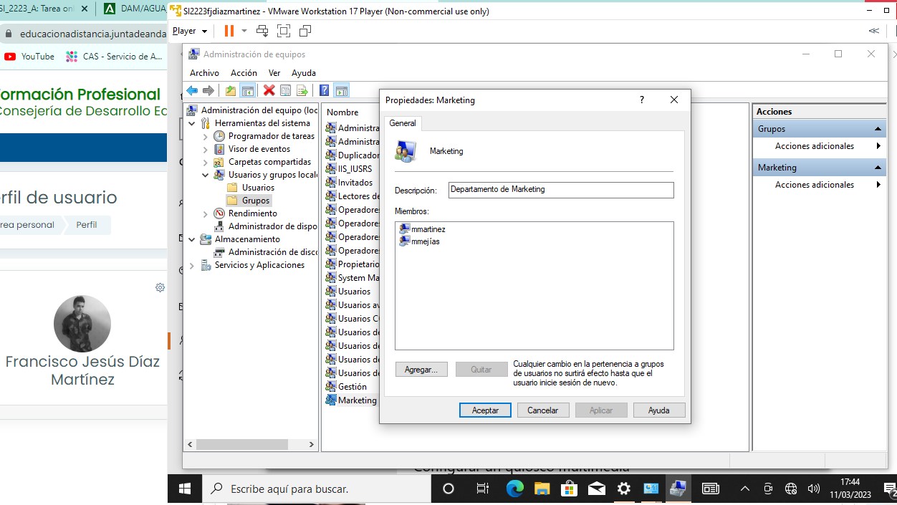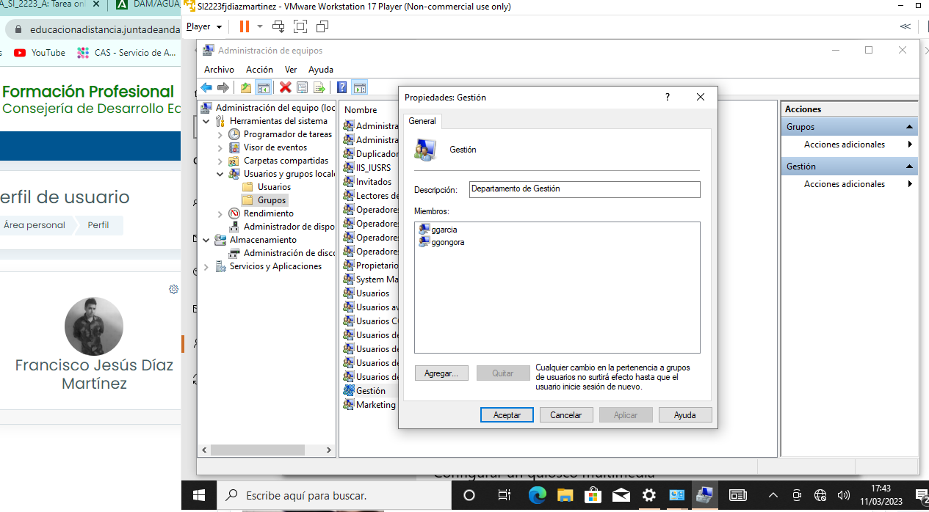

En estas dos capturas, se pueden observar el resumen de los grupos creados. Tanto del Departamento de Marketing, como del Departamento de Gestión. Esta ventana es el resultado de hacer clic derecho sobre el grupo en cuestión y pulsar sobre “**Propiedades**”.

#### Actividad 3.- Permisos de archivos y carpetas.

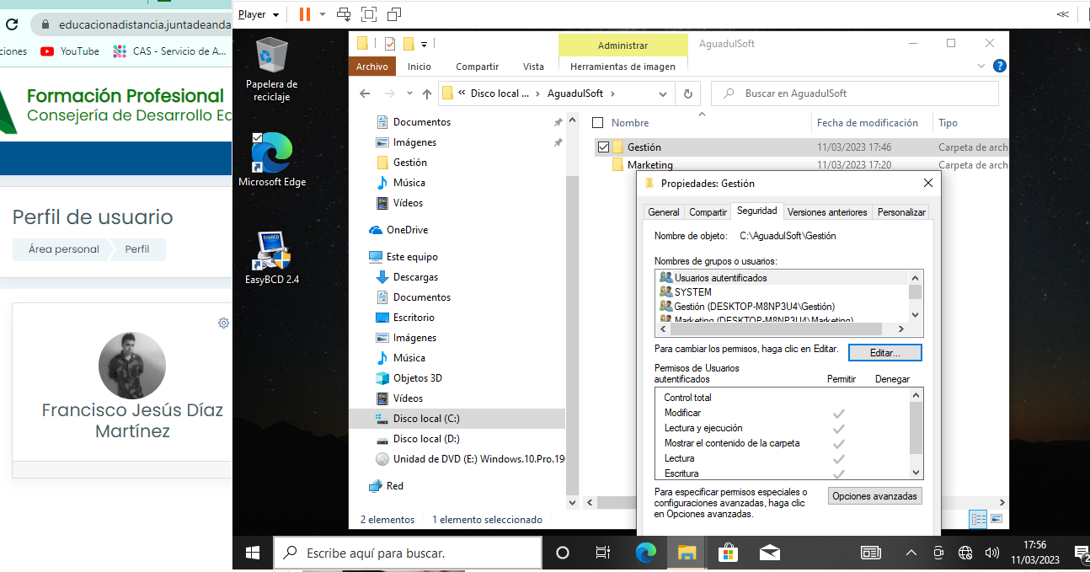  
  
  
  
Para este apartado, se nos solicitó que diésemos diferentes permisos a las carpetas creadas en la actividad 1. Para hacer esto, debemos hacer lo siguiente:

* Nos dirigimos a la carpeta en cuestión, hacemos clic derecho sobre ella y en el desplegable pulsamos “**Propiedades**”.
* Se abrirá la venta que vemos arriba en la captura, nos dirigiremos a la pestaña de “**Seguridad**”.
* En esta pestaña en la casilla de “**Nombre de grupos o usuarios**” deberemos de localizar los grupos que hemos creado para el ejercicio, o si no están añadirlos mediante Editar>Agregar y escribir el nombre del grupo deseado.

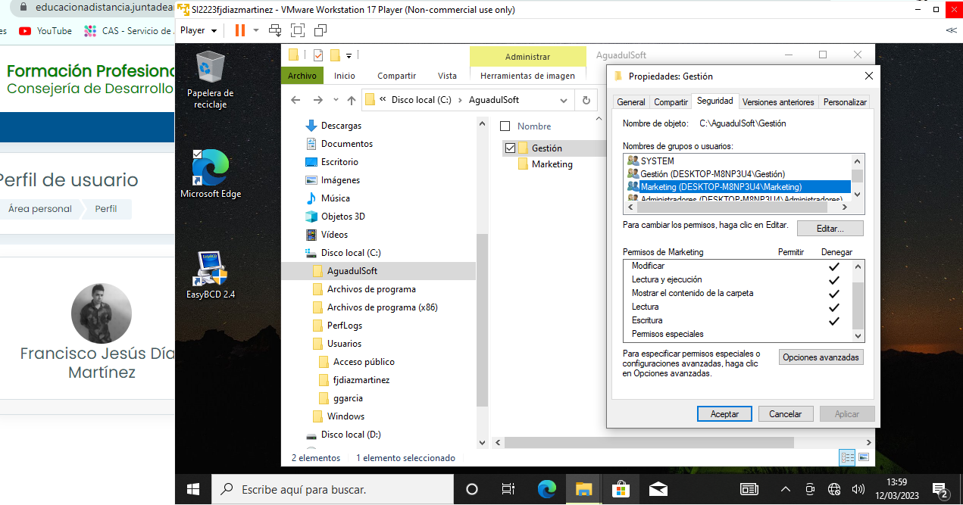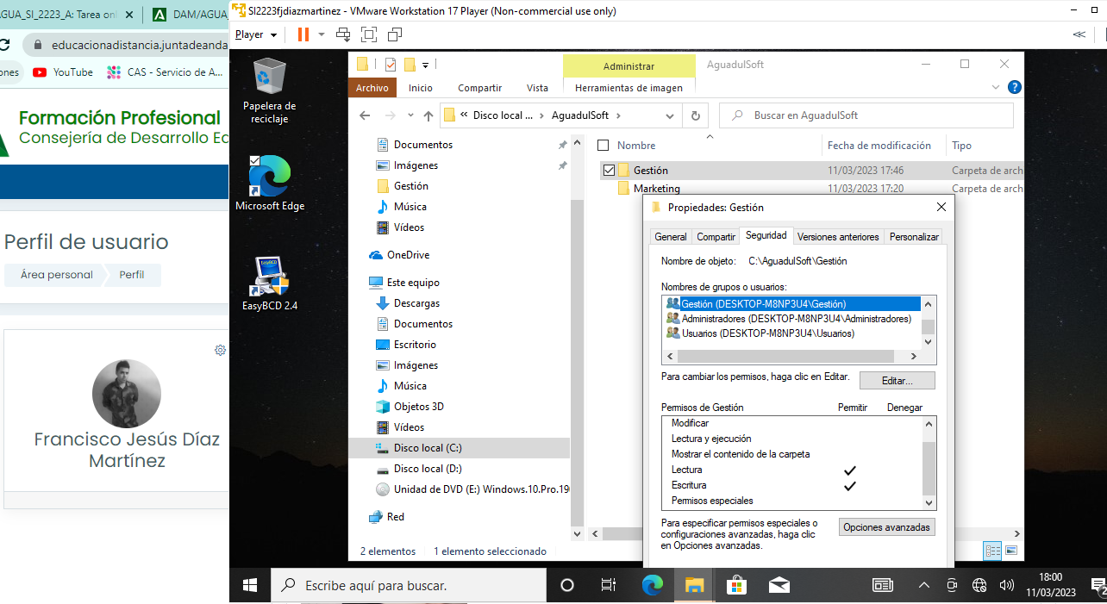Para la carpeta de Gestión les hemos dado permisos de Lectura y escritura al grupo de Gestión y les hemos denegado todos los permisos al grupo de Marketing. Para hacer esto, pulsamos editar y marcamos las casillas correspondientes para cada grupo, como se muestra en la siguiente captura.

#### 

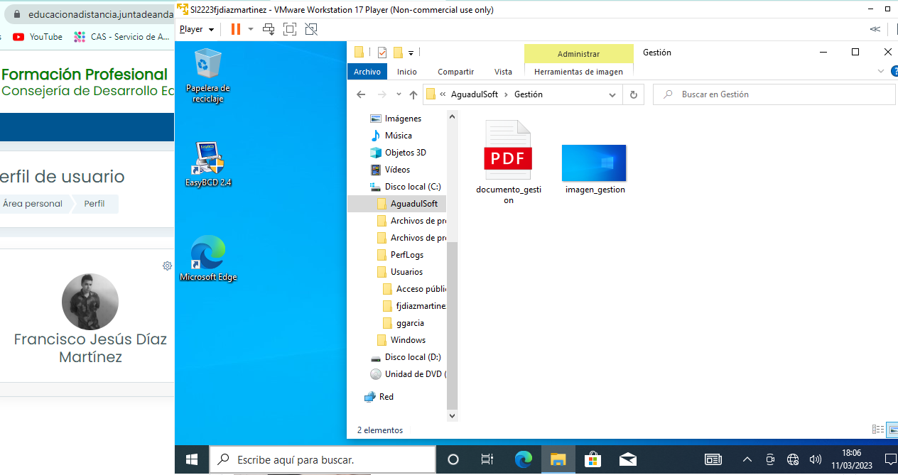En esta nueva ventana, debemos seleccionar el grupo al que editar los permisos, y mediante las check box de abajo conceder o denegar permisos.

Para concluir con esto, iniciamos sesión con la cuenta de Genaro de Gestión, y nos dirigimos hacia las carpetas con los permisos modificados. Como observamos en esta captura, puede entrar sin problemas en la carpeta asignada a su departamento. Sin embargo como se puede observar en la siguiente, no puede entrar en la del Departamento de Marketing.

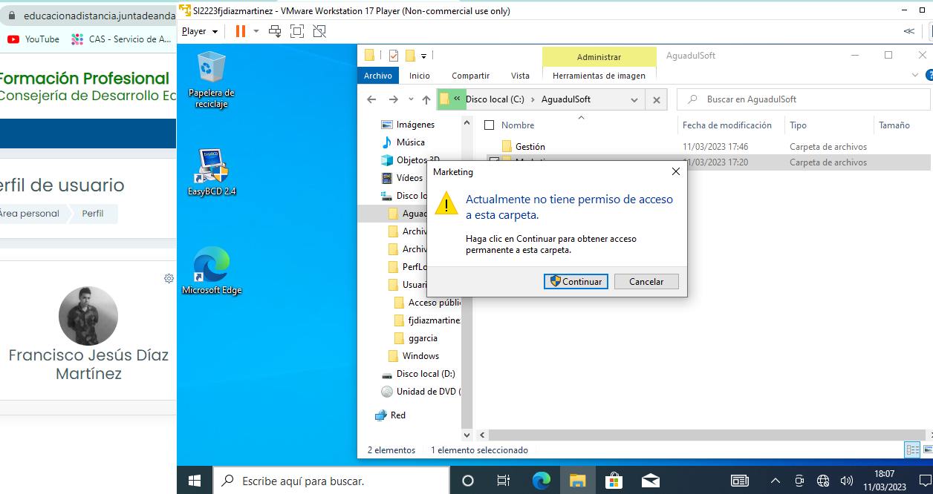

Genaro, no puede entrar en la carpeta que no está asignada a su departamento, para ello necesitaría conocer la contraseña del administrador e introducirla cuando se le requiera al pulsar en “Continuar”.

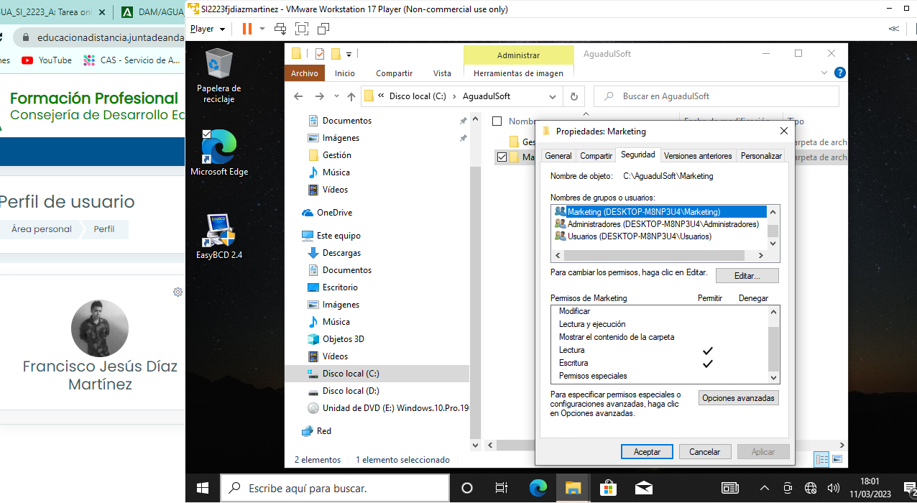A continuación, las capturas correspondientes a la asignación de permisos para el Departamento de Marketing:

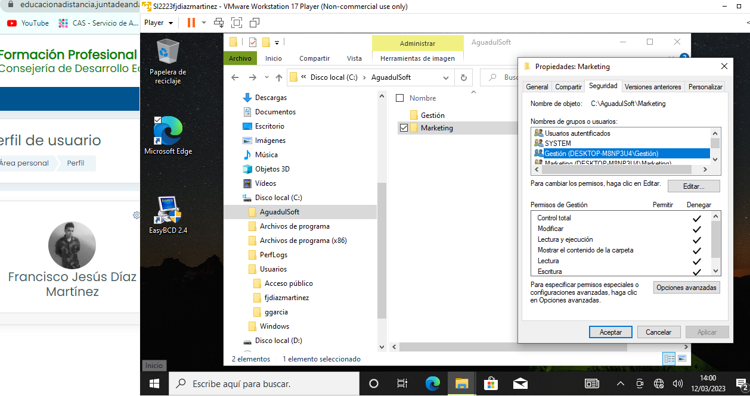

Como se puede observar la carpeta de Marketing tiene permiso de lectura y escritura para los miembros del grupo “Marketing” y deniega todos los permisos al grupo de “Gestión”.

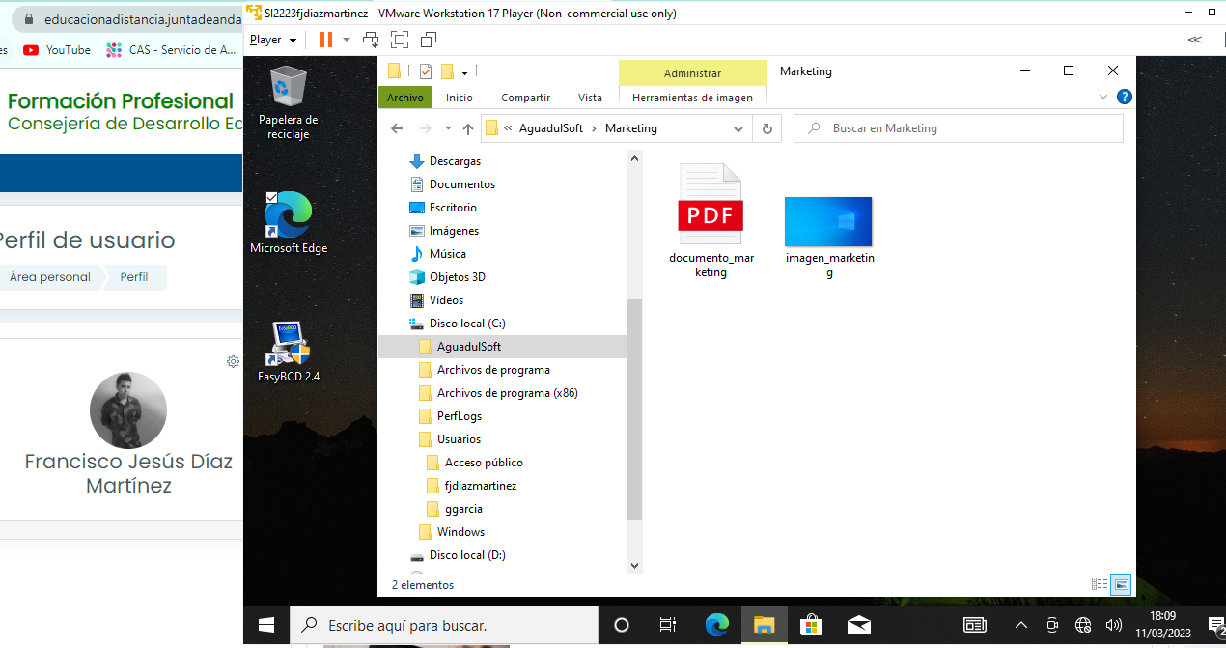Por último, se solicitó ver la situación del administrador principal respecto de estas carpetas, al no haber modificado ninguno de sus permisos puede acceder con total libertad a estas.

#### Actividad 4.- Directivas de seguridad y de grupo local.

En busca de la practicidad, en mi opinión cuando estamos usando Windows 10 y tenemos el buscado activado en la barra de herramientas, lo más sencillo para llevar a una ubicación es buscar su nombre y obtendremos el ejecutable. Sin embargo, también se puede seguir la ruta más tradicional:

**Panel de control>Sistema y seguridad>Herramientas administrativas>Administración de equipos>Directiva de seguridad local**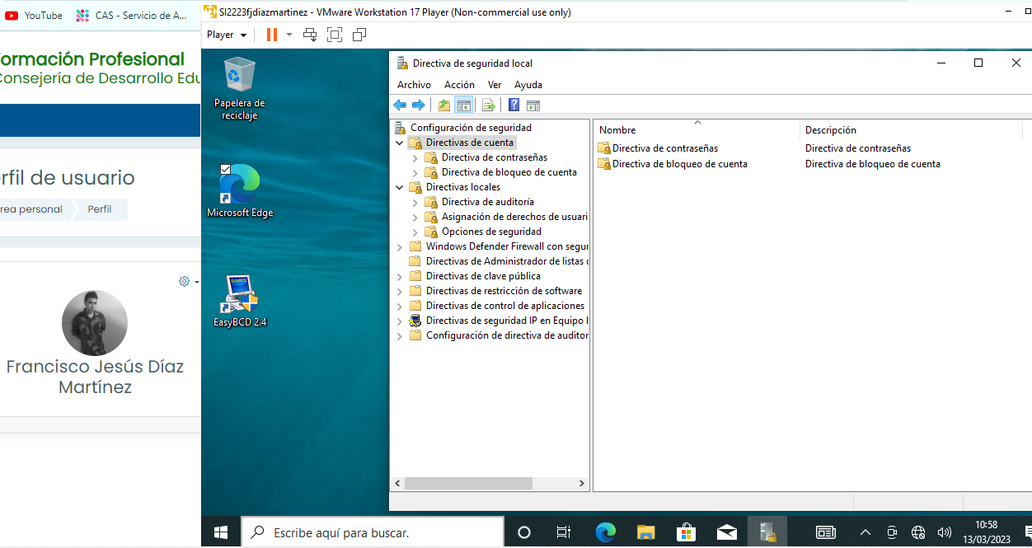

En cualquiera de los casos cuando accedemos a esta herramienta, nos encontraremos en una ventana con varios apartados, deberemos de acceder al llamado “**Directivas de cuenta**” y seleccionar según el caso “**Directiva de contraseñas**” o “Directiva de bloqueo de cuentas”.

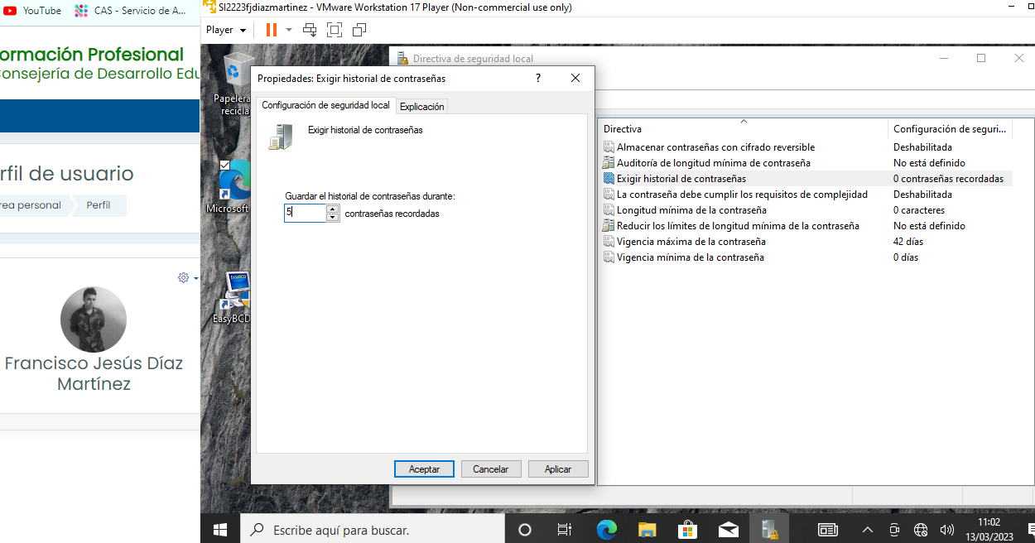En esta captura, podemos observar el primero ejemplo de edición de seguridad respecto a las contraseñas. Una de las pautas que se nos indicaban era el registro de las últimas 5 contraseñas, para ello después de acceder a la carpeta de “Directiva de contraseñas” en el cuadro principal nos dirigimos a “Exigir historial de contraseñas” y modificamos el valor según las indicaciones.

Una vez conocemos el proceso, procederemos a modificar todos los parámetros que debemos actualizar.

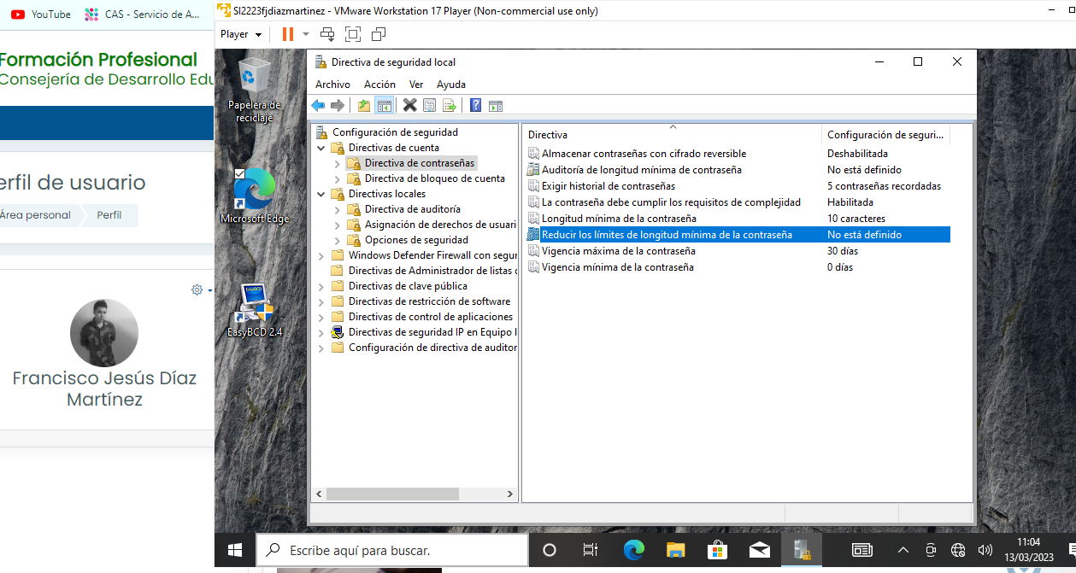

Para el siguiente apartado, nos requieren que configuremos las opciones de bloqueo cuando no se cumplen unos parámetros determinados a la hora de introducir las contraseñas.

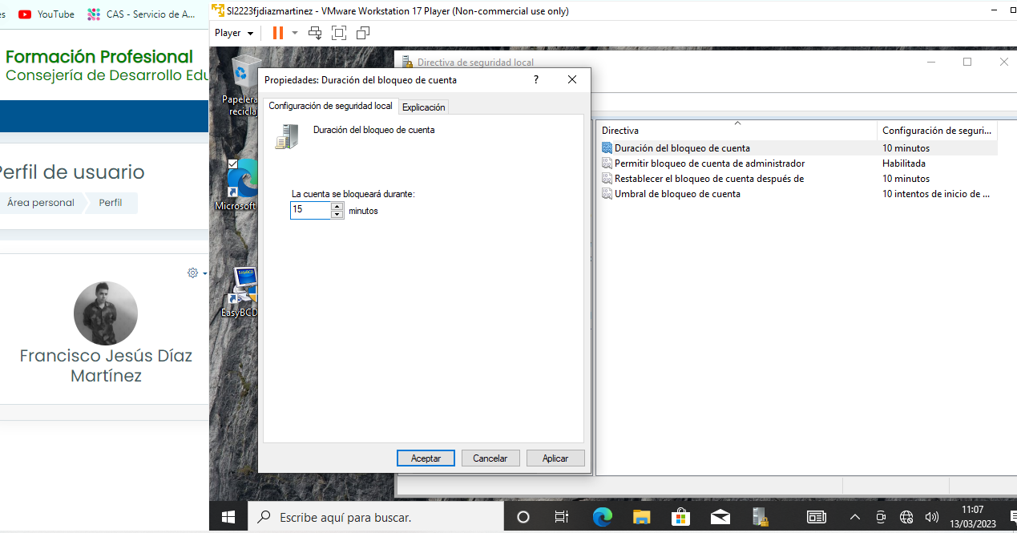Para ello, en la misma herramienta en la que nos encontrábamos; “**Directiva de seguridad local**” accedemos a la carpeta situada a la izquierda “**Directiva de bloqueo de cuenta**”.

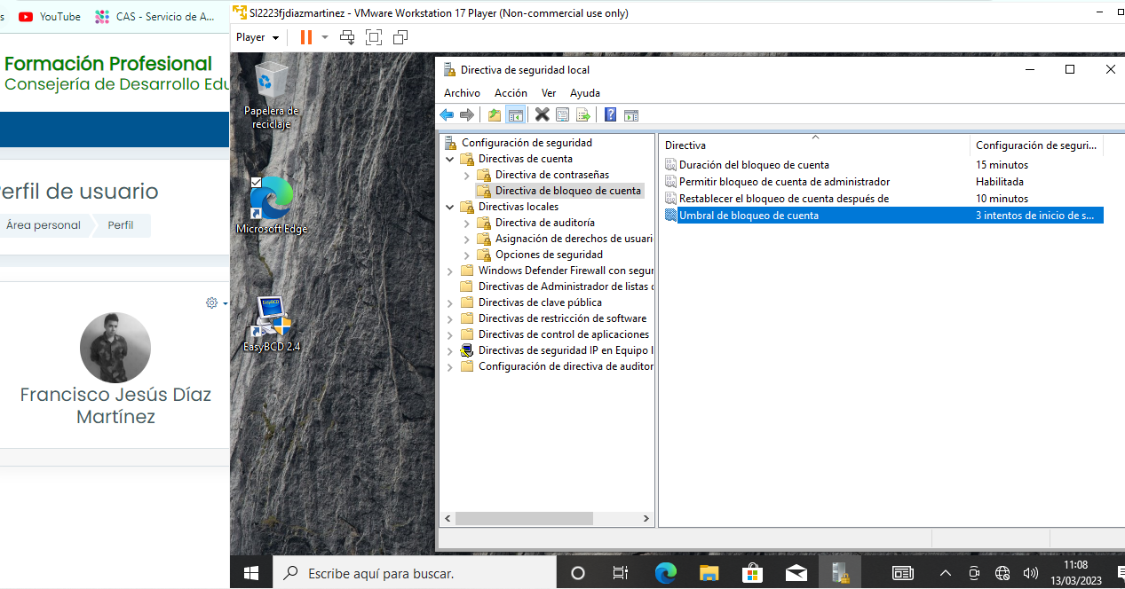Como podemos ver, al acceder a la carpeta, tenemos una serie de opciones en el recuadro principal, en la captura muestro un ejemplo de como se puede modificar el parámetro “**Duración del bloqueo de cuenta”** simplemente haciendo clic sobre la directiva que queremos modificar. A continuación, se muestra la captura con el resumen de los parámetros actualizados.

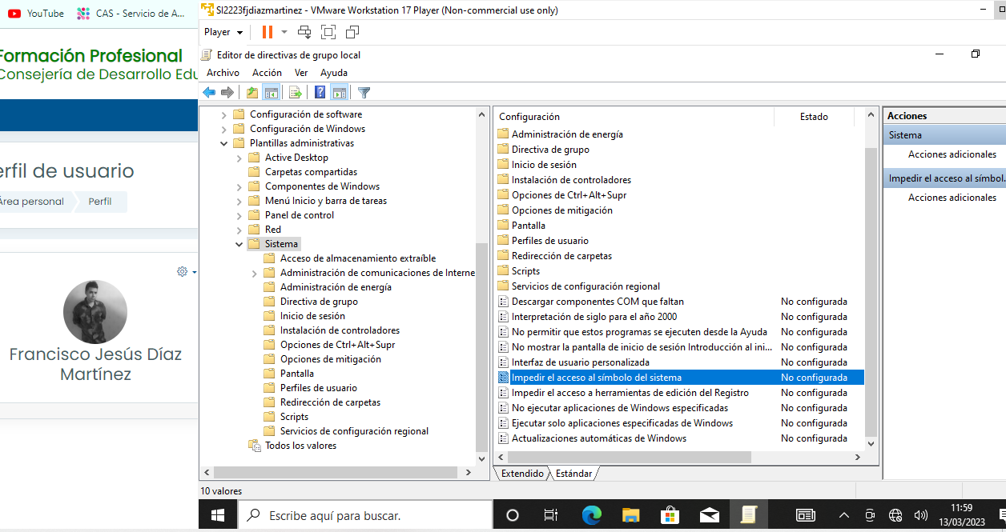Por último, se nos ha solicitado que impidamos el acceso al símbolo del sistema para todos los usuarios. Para ello nos dirigimos al “**Editor de directivas de grupo local**” al que podemos acceder fácilmente mediante**: Panel de control> Herramientas administrativas> Editar directiva de grupo**

Una vez nos encontramos en esta herramienta, debemos de seguir la siguiente ruta en la parte izquierda del panel: Configuración de usuario > Plantillas administrativas > Sistema

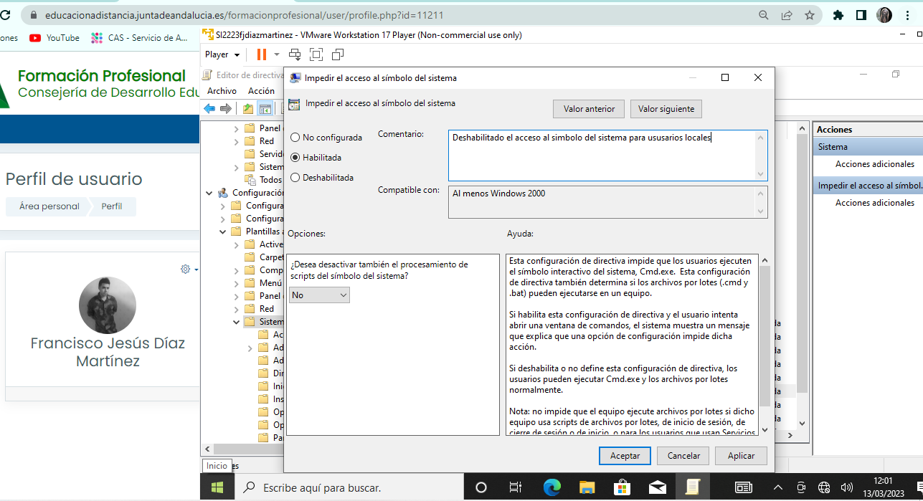Una vez nos encontramos en esta ubicación nos dirigimos al panel central, y clicamos sobre la opción “**Impedir el acceso al símbolo del sistema”**

Como se puede apreciar en la captura anterior, una vez nos encontramos en la ventana de configuración debemos de marcar la casilla de “Habilitada” y podemos añadir un comentario descriptivo.

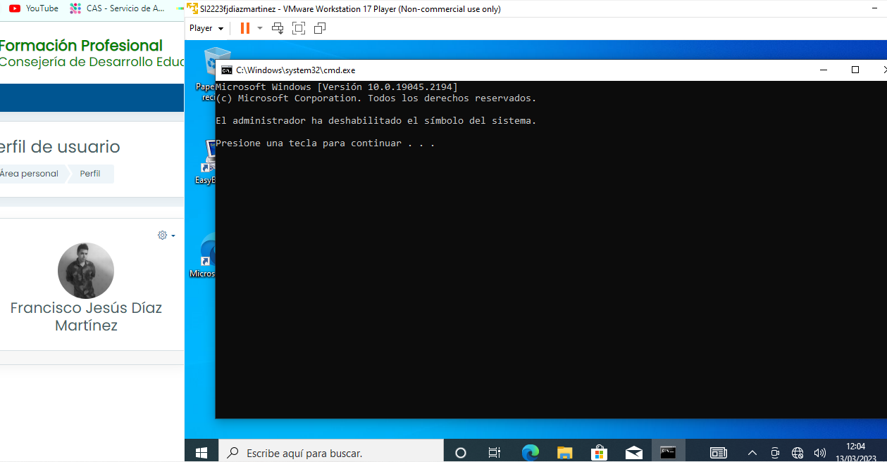Una vez aceptada la nueva configuración, reiniciamos el equipo para que los cambios se apliquen correctamente e intentamos acceder con un usuario local:

En efecto cuando intentamos acceder al símbolo del sistema, nos aparece el mensaje de que este ha sido deshabilitado y nos pide que presionemos una tecla para continuar y así cerrar la ventana.

#### Actividad 5.- Windows Defender: programar Análisis.

En la siguiente actividad nos piden que activemos la protección que viene integrada en el sistema operativo y que programemos un análisis según eventos que puedan darse en Windows.

Aunque la ruta nos es indicada en la descripción de la tarea, esta es la forma de acceder a la configuración que vamos a modificar:

Buscador de la barra de tareas > Programador de Tareas > Microsoft\Windows\Windows Defender una vez aquí iremos hasta la lista de la derecha y nos dirigimos hacia las “Propiedades” de "Windows Defender Scheduled Scan"

Comenzaremos por la parte de Windows defender, como se puede apreciar en las dos siguientes capturas todas las protecciones están activadas. Tanto las que incumben a la configuración de virus y amenazas como a seguridad de otro tipo.

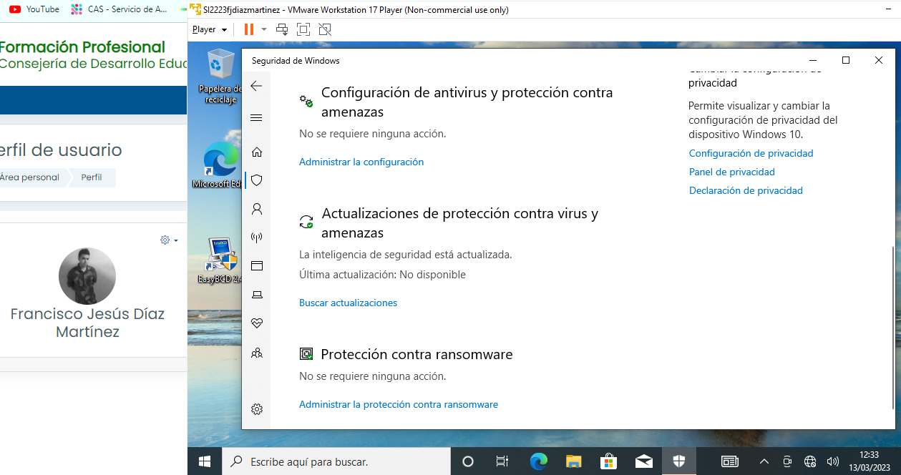

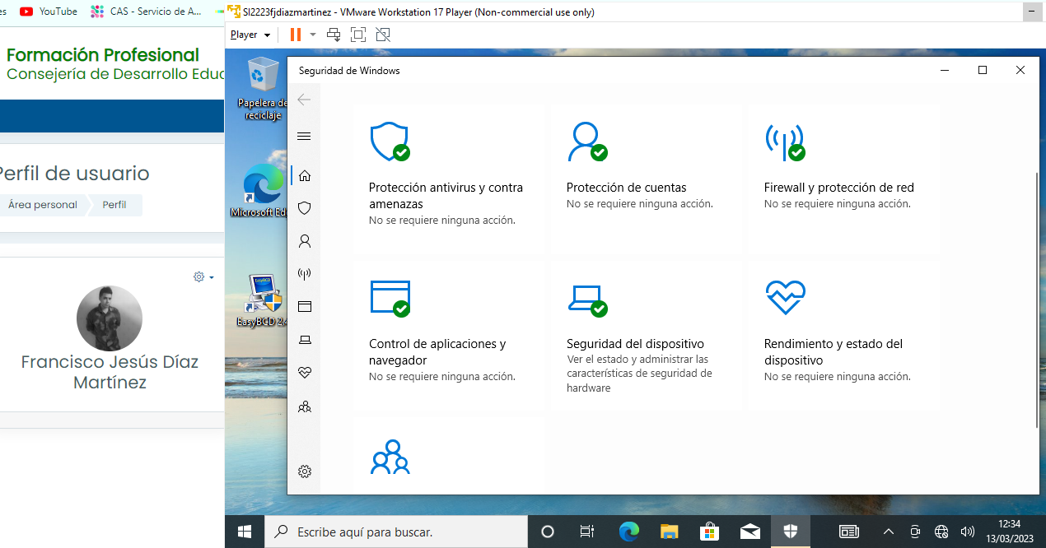

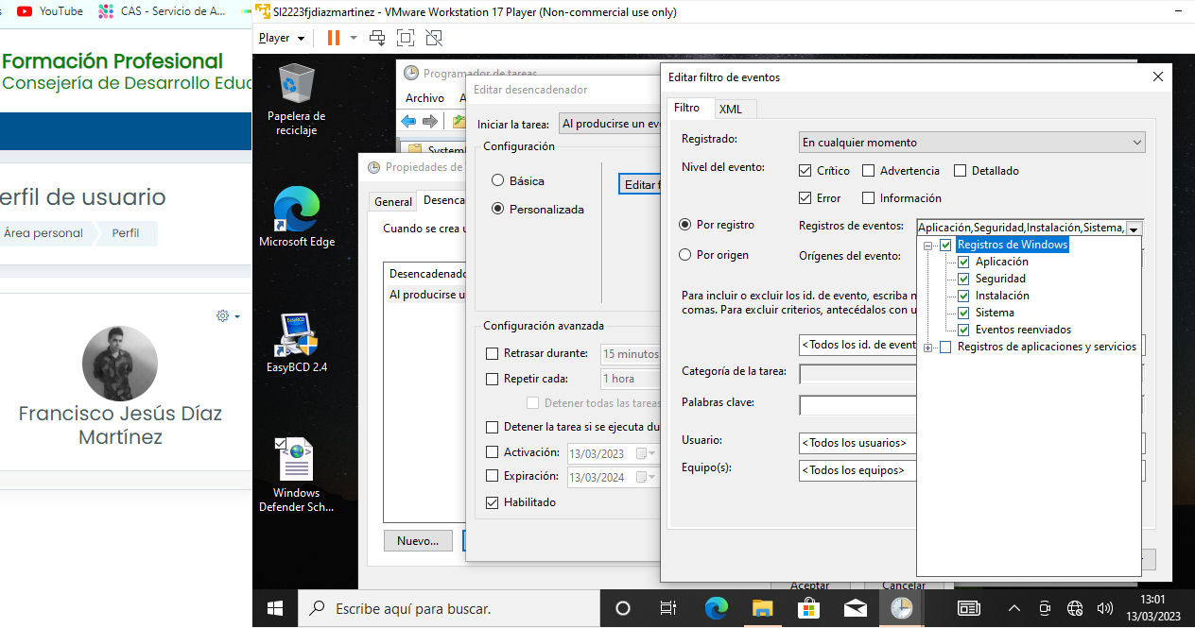Respecto a programar el análisis según los parámetros que se nos facilitan:

Después de ir a las propiedades indicadas al principio del enunciado, debemos de dirigirnos a la pestaña “Desencadenantes” pulsar en el botón “Nuevo..”.

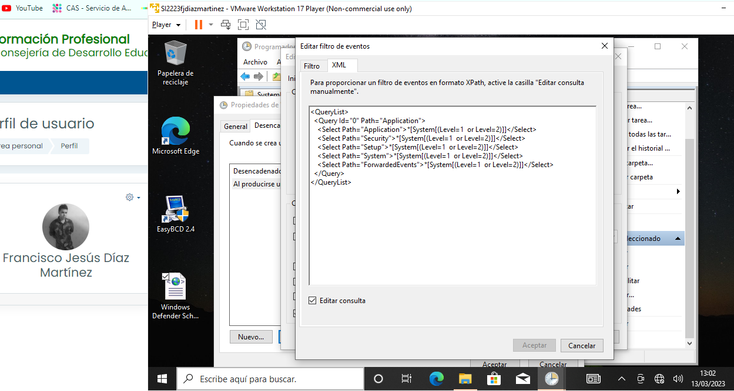Una vez aquí, debemos de indicar en “Iniciar la tarea” > Al producirse un evento, marcamos la casilla de “Personalizada” y pulsamos el botón de “Editar filtro de eventos” entonces accederemos a la pestaña que se muestra en la captura con todas las configuraciones ya hechas. Y abajo la versión en XML.

#### Actividad 6.- Windows Update.

#### Tal y como se nos requería en el enunciado, vemos el estado en el que se encuentra nuestro equipo. Actualizado y con la última comprobación hecha en el día. Para llegar a la ventana de Windows Defender, lo más sencillo es escribir su nombre en el campo de búsqueda de la barra de herramientas. No obstante, se puede acceder también desde Inicio > Configuración > Actualización y seguridad.

#### En la captura de la página anterior podemos observar como se cambian las horas activas, para ello deberemos de haber entrado previamente en el apartado de la primera captura “Cambiar horas activas”.

#### 

#### Por último, para activar la notificación de reinicio cuando es necesario para finalizar una actualización, debemos de entrar al apartado “Opciones avanzadas” (como se muestra en la primera captura de esta actividad) y deslizar hasta que veamos la cabecera de “Notificaciones de actualización” y activar la opción.

**Actividad 7.- Monitor de rendimiento.**

#### Para esta actividad, necesitamos poner en funcionamiendo varios conceptos a la vez, que ya vienen definidos en el enunciado.

#### Lo más relevante a tener en cuenta: hemos usado como usuario de ejecución al creado en la instalación del sistema operativo, se ha aplicado la plantilla “System Diagnostics” y se han creado dos entornos diferentes.

#### En el primer entorno, el equipo estaba sin uso, se han esperado los 60 segundos correspondientes y se ha detenido.

#### En el segundo entorno, se ha iniciado el recolector, y se han abierto la máxima cantidad de aplicaciones disponibles y se han puesto en ejecución descargas y reproducción de videos pesados.

#### 

#### Recolector en ejecución, con la plantilla System Diagnostics

#### Este es el resultado de la pestaña de rendimientos en el recolector, para el primer entorno de inactividad.

#### En estas dos capturas, se adjunta la información de la pestaña de Advertencias, en esta ocasión es la misma para los dos entornos, así que no las repetiré en el próximo apartado.

En el apartado de las comprobaciones, se hacen pruebas homónimas a las listadas y se comprueban si la respuesta es correcta.

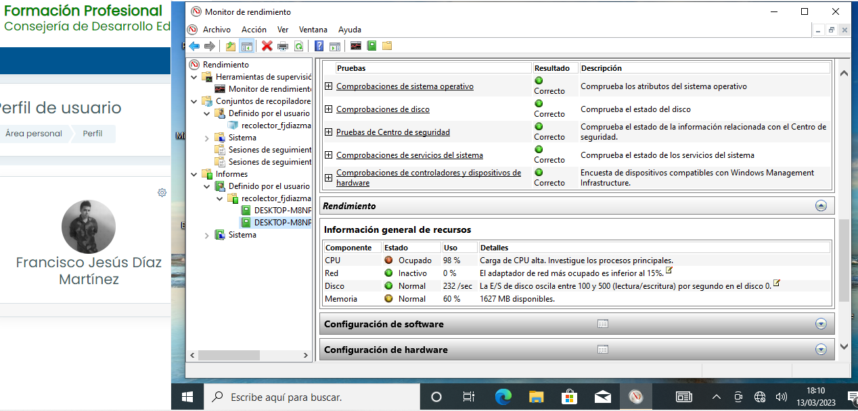

Finalmente, este es el resultado del entorno en el que se somete al equipo a un estrés alto.

Se puede observar que la carga de la CPU roza el 100% y que la carga de la memoria es del 60% aunque este es un valor normal, es claramente más alto que en la primera prueba.

Al comparar ambos resultados, claramente hay varios puntos que se pueden comentar:

Los controladores que más afectados se han visto, han sido la CPU y la RAM, al abrir muchos procesos a la vez e intentar que se ejecuten en un periodo corto de tiempo (1 minuto) la capacidad de la CPU se ha visto casi superada, aunque la memoria RAM estaba soportando una exigencia moderada.

Respecto a los otros componentes, no se han visto tan afectados por la configuración de mi máquina virtual, para la Red estoy usando la opción de segmento de conexión local y el disco está relativamente liberado.

Respecto al cuello de botella, claramente se encuentra en la CPU, para solucionar este problema se podría aumentar el número de núcleos para el procesador virtual que actualmente está establecido en 2.

También se puede dotar de mayor memoria a la máquina virtual, que actualmente tiene 4GB, pero no sería necesario ya que el resultado de este test se basa en haber abierto programas de forma simultánea, y esto no representa la realidad de un equipo. Lo más común es tener abiertas de 3 a 5 aplicaciones a la vez, y para este trabajo la máquina virtual está más que preparada.

En definitiva, el mayor problema de esta máquina virtual consiste en la configuración de su CPU, a la hora de valorar una solución el camino está en su correcta selección y establecimiento de parámetros correctos.

#### Actividad 8.- Servicios.

Para esta actividad, vamos a inicializar un servicio y a finalizar otro. Para ello necesitamos acceder a la ventana del administrador de tareas (mediante Ctrl+Alt+Supr) y dirigirnos a la pestaña de servicios. Si no apareciese esta interfaz, debemos de hacer clic en la flecha inferior izquierda “Mostrar más”. Empezaremos inicializando “Cliente Web” y para ello lo primero que debemos hacer es pulsar sobre la rueda dentada “Abrir servicios”.

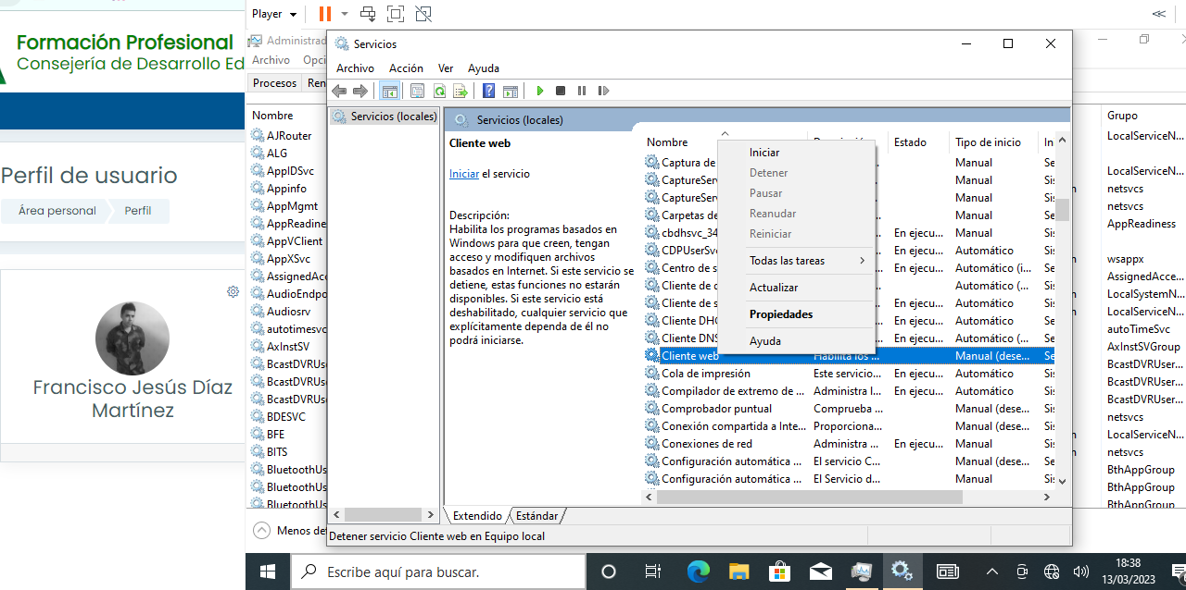

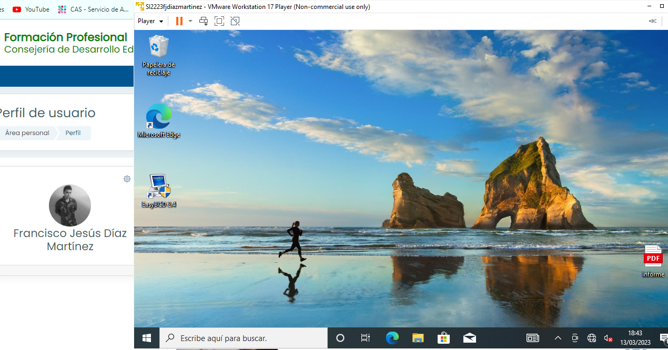En la captura se puede observar como se acre una lista de servicios, deberemos de buscar el servicio en cuestión “Cliente web” hacemos clic derecho y pulsamos “Iniciar” y el servicio estará en ejecución.

Para este apartado necesitamos finalizar el proceso de “Audio de Windows” lo que hará que el sonido deje de funcionar.

Si buscamos en la lista de procesos en la que hemos localizado el del anterior apartado, podemos encontrarlo, y a modo de ingeniería inversa, pulsamos sobre él y hacemos clic en “Finalizar”.

Como resultado de esto, podemos observar que efectivamente el controlador de sonido ha dejado de funcionar.

#### Actividad 9.- Puntos de restauración.

En esta actividad trataremos de establecer un punto de restauración con un nombre personalizado, cambiaremos el aspecto del sistema de forma drástica para luego comprobar como al hacer uso del punto de restauración esta situación se revierte.

He optado por usar color verde para el sistema, lo cual creo que hace que resalte más las diferencias con respecto al color que viene por defecto.

También se ha añadido una captura extra en la que se muestra la lista con los posibles puntos de restauración disponibles y se ve claramente el que hemos creado.

Capturas a continuación:

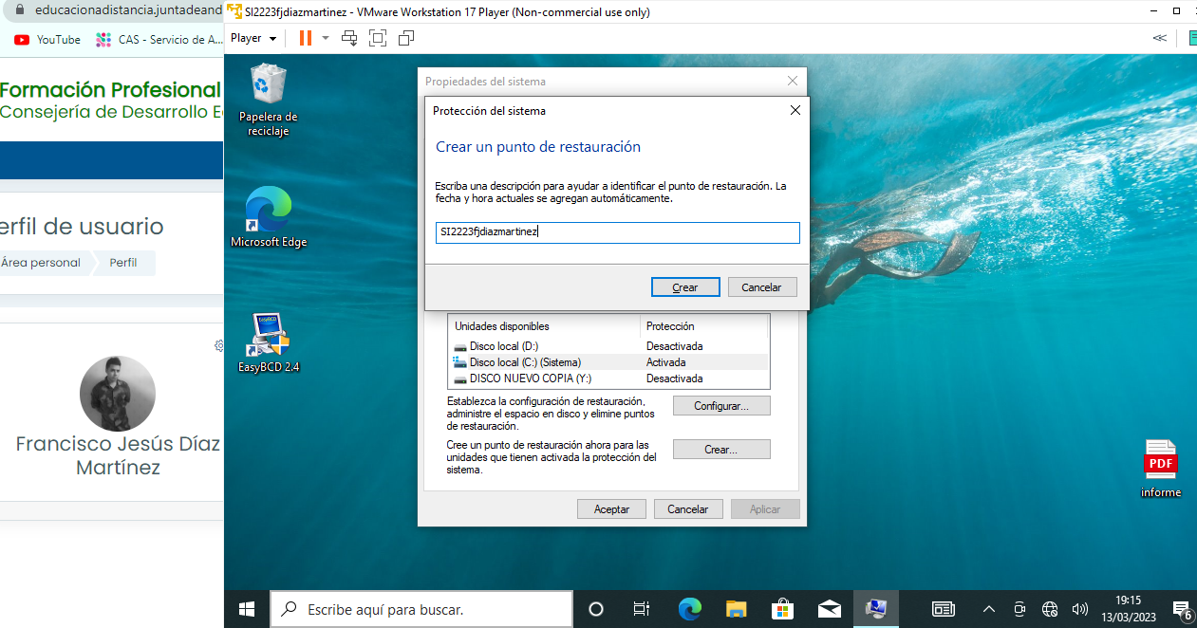

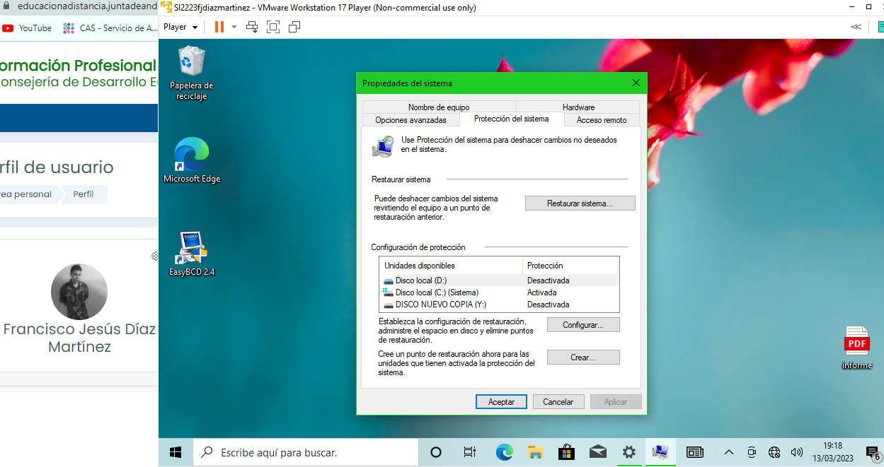Para llegar aquí se han usado las palabras clave “crear” y “restauración” en el buscador y se ha accedido a la herramienta. Después seleccionamos la unidad en la que está instalada nuestro sistema, pulsamos el botón de configurar (flecha roja) para activar la protección y acto seguido pulsamos sobre crear (flecha verde) para establecer nuestro nuevo punto de restauración.

Aquí observamos el tema con los colores verdes después de haberse modificado.

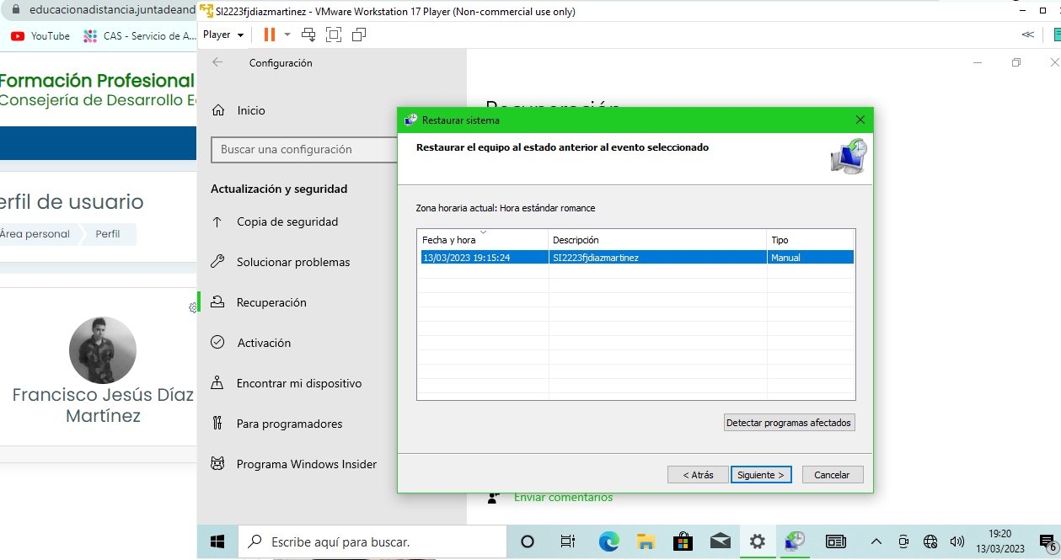

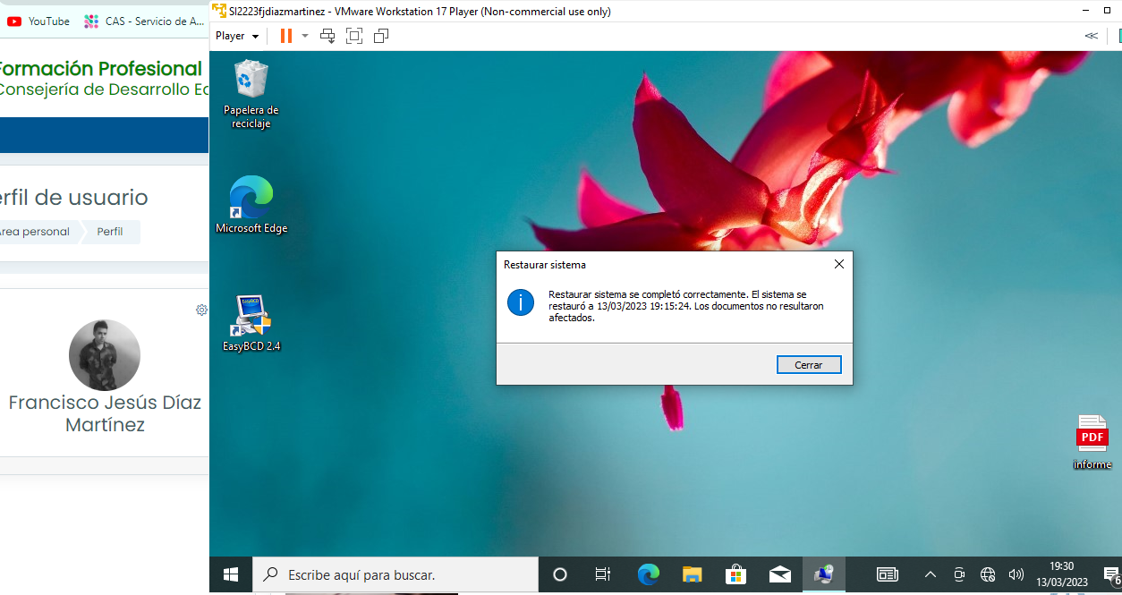Aquí podemos ver el punto de restauración del sistema que hemos creado. Lo seleccionamos y ejecutamos la restauración.

La restauración se ha completado, y como se puede observar el tema ha vuelto al que estábamos usado previamente. También se puede observar que han pasado 10 minutos desde la última captura, y por último la ventana emergente con la información de la restauración del sistema.

#### Actividad 10.- Copia de seguridad.

Después de haber agregado previamente el nuevo disco en el gestor de propiedades de la máquina virtual, necesitamos darle formato para que nuestro equipo lo reconozca. Para ello, hacemos clic derecho en el símbolo de Windows y pulsamos sobre el Administrador de discos.

Nos encontraremos con esta ventana, deberemos de seleccionar el nuevo disco y darle formato, podemos nombrarlo, asignarle una nueva letra y definirlo con el sistema de archivos NTFS.

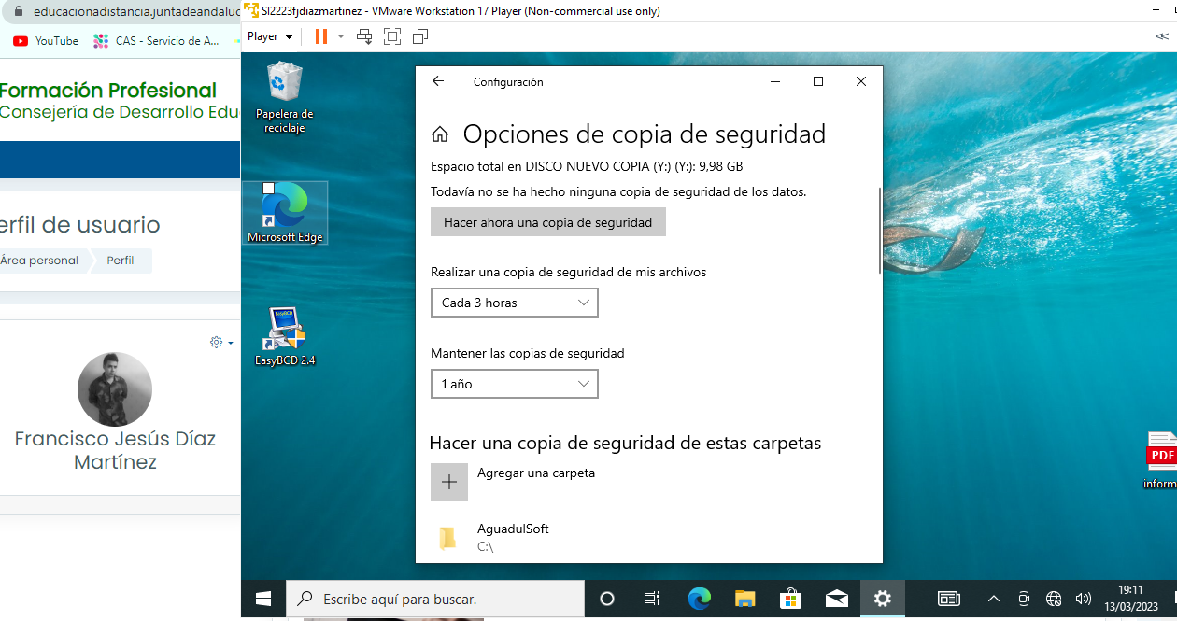

Como se observa en la captura anterior, hemos definido todos los elementos que nos solicitan. Es decir, que la copia se realice cada 3 horas, que se mantengan durante 1 año y que tengan en cuenta la carpeta AguadulSoft creada en la primera actividad.